УПРАВЛЕНИЕ НАДЗОРНОЙ ДЕЯТЕЛЬНОСТИ И ПРОФИЛАКТИЧЕСКОЙ РАБОТЫ ГЛАВНОГО УПРАВЛЕНИЯ МЧС РОССИИ ПО МОСКОВСКОЙ ОБЛАСТИ

.

Методические рекомендации
по обеспечению требований безопасности при эксплуатации бытовых газовых баллонов и газового оборудования жилых домов

СОДЕРЖАНИЕ
1. Введение…………………………………………………………………………...3

- Анализ наиболее сложных пожаров и взрывов, связанных с эксплуатацией газового оборудования в Центральном Федеральном округе Российской Федерации……………………………………………………………………….…4
- Условия и механизм образования пожаровзрывоопасной газовоздушной смеси…………………………………………………………………………...….12
- Требования пожарной безопасности при установке баллонов с углеводородными газами………………………………………………….....…..19
Литература……………………………………………………………………… 23

ВВЕДЕНИЕ

Методические рекомендации по обеспечению требований безопасности при эксплуатации бытовых газовых баллонов и газового оборудования жилых домов содержат данные статистического анализа пожаров, связанных с эксплуатацией газового оборудования, информацию об условиях и механизмах образования пожаровзрывоопасных смесей, требования пожарной безопасности при установке баллонов с углеводородными газами, указания по осмотру места происшествия.
Методические рекомендации разработаны с учетом постановлений Правительства Российской Федерации, Госгортехнадзора России, требований государственных стандартов в сфере производства и эксплуатации газовых баллонов.
Методические рекомендации предназначены для специалистов и органов надзорной деятельности при расследовании пожаров и проведении профилактических мероприятий по надзору.

Анализ наиболее сложных пожаров и взрывов, связанных с эксплуатацией газового оборудования в Центральном Федеральном округе
Российской Федерации

За последние годы в Российской Федерации значительно возросло количество аварий, несчастных случаев и пожаров, связанных с эксплуатацией газового оборудования в жилом секторе. Данные пожары, как правило, сопряжены со взрывом газо-воздушных смесей. Под взрывом понимается явление, связанное с внезапным изменением состояния вещества, сопровождающимся резким звуковым эффектом и быстрым выделением энергии, приводящим к разогреву, движению и сжатию продуктов взрыва и окружающей среды. Возникновение повышенного давления в области взрыва вызывает образование в окружающей среде ударной волны с сильным разрушающим действием.
Согласно статистике в период с 2010 по 2012 год на территории Центрального Федерального округа Российской Федерации произошло 43 серьезных пожара, причинами которых послужило загорание или взрыв газа. В результате этих происшествий погибло 20 человек, пострадало 23 человека, нанесен значительный материальный ущерб.

7% 5%
5%

9%

16%

Липецкая область Московская область

Орловская область

Рязанская область

Тверская область

Тульская область

58%

Диаграмма 1. Количество пожаров, связанных с эксплуатацией газового оборудования, на территории Центрального Федерального округа Российской Федерации за период с 2010 по 2012 год*
*Прим. Брянская, Владимирская, Воронежская, Костромская, Смоленская области не привлекались к исследованию пожаров, связанных с эксплуатацией газового оборудования.

В такой ситуации становится очевидной необходимость более глубокого и тщательного исследования подобных происшествий.

18
16
14
12
10
8
6
4
2
0
Зима Весна Лето Осень

Количество взрывов газа

Диаграмма 2. Распределение количества пожаров, связанных с эксплуатацией газового оборудования, по сезонам в период с 2010 по 2012 год.

Жилой частный дом

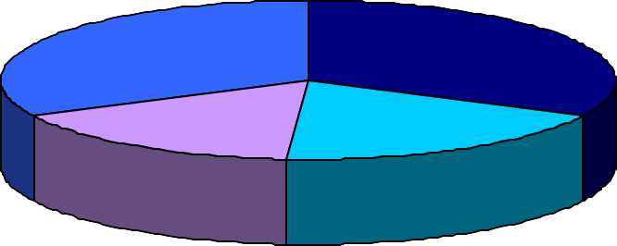33% 33%

Многоквартирный дом

Нежилое строение

16% 18%
Автомобиль

Диаграмма 3. Распределение объектов пожаров, связанных с эксплуатацией газового оборудования, в период с 2010 по 2012 год.

Как видно из диаграмм 2, 3, наибольшее число взрывов газа приходится на зимний период, причем наиболее часто объектами пожаров являются частные жилые дома.

Характерные пожары, связанные с эксплуатацией газового оборудования на территории Московской области

27 марта 2010 года г. Истра

27 марта 2010 года произошел взрыв бытового газа в квартире первого подъезда дома № 10 по адресу: Московская область, Истринский район, п. Павловская Слобода, ул. Лесная.
Так 27 марта около 12 часов 30 минут в доме по вышеуказанному адресу произошел взрыв с последующим пожаром, в результате чего произошло частичное разрушение жилого дома, также погибли четыре человека.
Непосредственно перед взрывом производился монтаж натяжных потолков с применением газобаллонного оборудования и газовой тепловой пушки.
Причиной возникновения горения послужило воспламенение газовоздушной смеси. Источник зажигания установлен не был в связи со значительными разрушениями объекта пожара.
11 февраля 2011 года г. Железнодорожный
11 февраля 2011 года произошел взрыв бытового газа в квартире на 4-ом этаже дома № 18 по адресу: Московская область, г. Железнодорожный, ул. Юбилейная.
В результате пожара квартира выгорела по всей площади, обгорели балконы квартир на 5-ом и 6-ом этажах.
Непосредственно перед взрывом в квартире производился монтаж натяжных потолков с применением газобаллонного оборудования и газовой тепловой пушки.
Причиной возникновения горения послужило воспламенение газовоздушной смеси. Источник зажигания установлен не был в связи со значительными разрушениями объекта пожара.

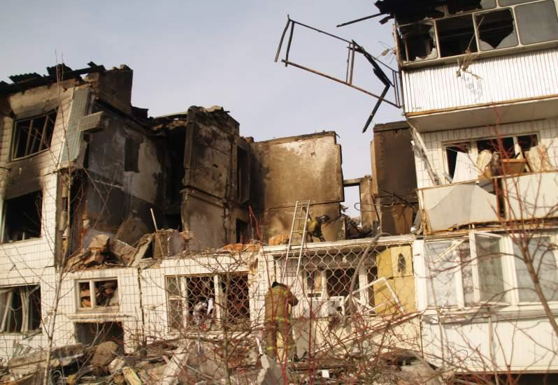

Илл. 1. Работа на месте взрыва и пожара, связанных с эксплуатацией газового оборудования.
Истринский район.

02 февраля 2012 года г. Бронницы
02 февраля 2012 года произошел взрыв бытового газа в доме по адресу: Московская область, Раменский район, г. Бронницы, ул. Пушкинская, д. 34.
В результате пожара строение дома разрушено полностью, обгорело внутри.
Пострадали три человека.
На момент возникновения происшествия в доме находился газовый баллон.
Причиной возникновения горения в очаговой зоне послужило взаимодействие пропан-бутановой воздушной смеси с источником зажигания в виде искрящих электрических частей (реле) электрооборудования электрических бытовых приборов (холодильник, стиральная машина и т.п.) либо открытого огня в виде пламени спички, зажигалки, свечи и т.п.

Илл. 2. Работа на месте взрыва и пожара, связанных с эксплуатацией газового оборудования.
Город Бронницы.

12%

19%

Разгеретизация газовых шлангов и их соединений с трубками и газовым оборудованием

Неисправность газового оборудования

9% Неисправность и повреждения газовых баллонов

32%

Тепловое воздействие на баллоны

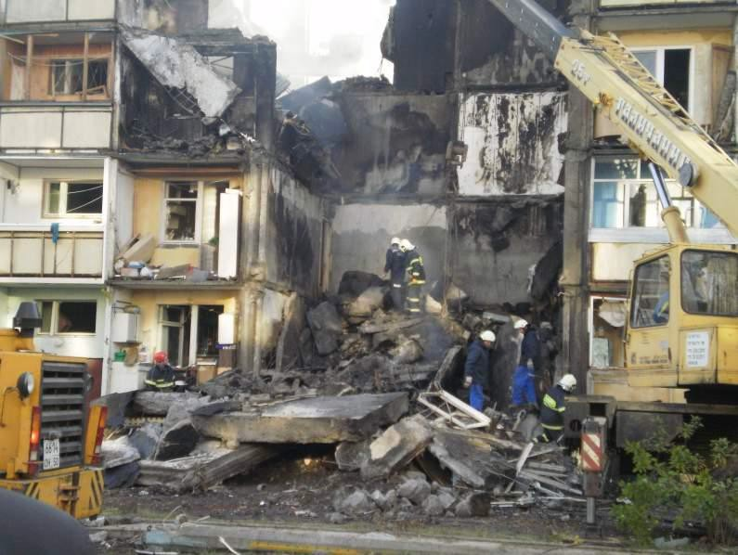

Неисправность газовых плит

28%

Диаграмма 4. Основные причины пожаров, связанных с эксплуатацией газового оборудования, в период с 2010 по 2012 год.

Причины разрушения баллонов можно разделить на следующие группы:

- Воздействие внешнего источника энергии на корпус баллона

При взрыве и последующем обрушении строительных конструкций здания возможна деформация баллона. При этом может произойти отрыв от баллона его конструктивных элементов.
- Разрушение баллона за счет энергии взрыва, происходящего снаружи

Разрушение баллона может произойти в результате взрывного воздействия на его конструктивные элементы энергии, образующейся при взрыве расположенного рядом с ним или на его поверхности заряда взрывчатых веществ.
Разрушение баллона в этих случаях будет характеризоваться образованием пробоины или значительной фрагментации его конструктивных элементов, сопровождающейся метанием их осколков.
- Наличие опасных примесей в сжиженных газах

К примесям, содержание которых в сжиженных углеводородных газах может привести к опасным последствиям, следует отнести сероводород и воду: повышенное содержание последних приводит к образованию на поверхности соприкасающегося с ними металла расслоения и отдулин. Указанные повреждения сосудов, используемых для хранения сжиженных углеводородных газов и находящихся под большим давлением, весьма опасны. Расслоение металла в сосудах наблюдается при содержании в пропане от 0,3 до 1 % и более сероводорода.
Расслоение металла под воздействием влаги и сероводорода происходит после 2-8 лет эксплуатации. Процесс коррозийного расслоения металла не зависит от давления сжиженных углеводородных газов в баллоне и их температуры.

- Некачественная сварка

Раскрытие баллона при некачественном выполнении сварных швов происходит по околошовной зоне кольцевых и продольного сварных швов при сохранении общей целостности баллона.
- Нагрев баллона в условиях пожара как причина его разрыва

Предельно допустимая температура эксплуатации баллонов согласно ГОСТ 15860 составляет +45° C. Необходимо отметить, что в условиях пожара баллон может подвергнуться значительно большему нагреву.
Характерной особенностью разрушения баллона по этой причине является его большая остаточная пластическая деформация, носящая, как правило, локальный характер в виде «отдулины», которая свидетельствует о достаточно сильном нагреве баллона с одной его стороны.
Разрывы баллона, как правило, происходят вдоль сварных швов по металлу основных конструктивных элементов. Баллон может сохранить общую конструктивную целостность (при наличии в нем достаточного количества жидкой фазы сжиженных углеводородных газов, надежности и целостности крепления в горловине баллона запорного устройства, герметичности последнего) или разрушаться на значительные фрагменты. При этом истекающие из разрушившегося баллона расширяющиеся сжиженные углеводородные газы в виде пара и жидкости при их воспламенении оказывают значительное термическое воздействие на различные строительные конструкции и предметы вещной обстановки в помещении, где уже происходил пожар.
При температуре 50–60° С жидкая фаза заполнит весь объем баллона, заправленного на ГНС в соответствии с нормой 85%. Давление в баллоне при этих температурах будет составлять 1,5–2,5 МПа. Дальнейшее повышение температуры в помещении до 70–75° С и, соответственно, нагрев баллона приведет к его разрыву по «гидравлическому» механизму. Совершенно по-иному разрушится баллон в случае, когда в нем отсутствует жидкая фаза. Разрушение баллона будет сопровождаться значительными «скручиваниями», «заломами», «загибами» и «надрывами» металла его днищ и обечайки.

«Исчезновение» жидкой фазы сжиженных углеводородных газов (испарение и переход ее в газообразную фазу) связано, наиболее вероятно, с недостаточной герметичностью запорного устройства (вентиля или клапана) в условиях повышенной температуры при пожаре в помещении, где был установлен баллон.
В этом случае происходит «метание» фрагментов разорвавшихся баллонов, сопровождающееся их столкновениями с прочными преградами (балки, стены, каркасы и т.д.), и как следствие, образованием вмятин или загибов на этих фрагментах и выбоин на строительных конструкциях.
- Разрушение баллона за счет энергии взрыва, происходящего внутри него

Рост давления в баллоне может быть обусловлен взрывным сгоранием в нем смеси сжиженных углеводородных газов с окислителем (например, кислородом). Для этого в баллон должен попасть окислитель из другого баллона. Это возможно в установке для газопламенной обработки металла. Разрушение баллона носит квазидинамический характер, при котором происходит значительная фрагментация конструктивных элементов баллона (он "разлетается" на множество осколков).
- Переполнение баллонов сжиженными углеводородными газами свыше установленных норм, как причина их разрушения
В баллоне, полностью заполненном жидкой фазой, при дальнейшем нагревании происходит повышение внутреннего давления, поскольку сжиженные углеводородные газы имеют высокий коэффициент объемного расширения. Расширяясь, они создают опасные напряжения в корпусе баллона, что может привести к его разрушению (раскрытию). Поэтому при заправке баллонов оставляют определенный объем, который занимает паровая фаза сжиженных углеводородов, при этом степень заполнения зависит от марки газа и разности его температуры во время заполнения и при последующем хранении. Для бытовых газовых баллонов она составляет 85% от их внутренних объемов.
При наличии паровой подушки расширение жидкой фазы не вызывает опасные напряжения в баллоне. Если весь внутренний объем баллона заполнен только жидкой фазой, а паровая фаза газа отсутствует, то давление в баллоне увеличивается в среднем на 0,7 МПа при нагревании в нем содержимого на 1° C.
При переполнении баллона на газонаполнительном пункте (ГНП) он может стать взрывоопасным даже при эксплуатации его в помещении с температурой, не превышающей 45° C, т.е. максимально допускаемую по ГОСТ 15860. Характерными особенностями разрушения баллонов по этой причине является остаточная пластическая деформация всей цилиндрической обечайки баллона, ее разрыв происходит вдоль сварного шва (продольный разрыв), сохранение общей конструктивной целостности баллона.
Вышеописанные процессы обусловлены физико-химическими свойствами углеводородных газов, их склонностью к расширению при определенных условиях.
Таким образом, целесообразно рассмотреть свойства природного и сжиженного углеводородного газа, механизм образования избыточного давления в газовых баллонах при разнице температур, а так же механизм образования газовоздушной смеси.

2. Условия и механизм образования пожаровзрывоопасных газовоздушных смесей природного и сжиженного газов
Баллон - сосуд, имеющий одну или две горловины для установки вентилей, фланцев или штуцеров, предназначенный для транспортировки, хранения и использования сжатых, сжиженных или растворенных под давлением газов. На данный момент сжиженный углеводородный газ является наиболее востребованным топливом по сравнению со сжатым.

В быту наиболее распространены баллоны с пропаном и бутаном, а также их смесью. Для хранения и использования сжиженного газа в бытовых целях в основном применяются сварные цельнометаллические баллоны емкостью 5, 27 и 50 литров, которые изготавливаются по ГОСТ 15860-70, ГОСТ 15860-70* и ГОСТ 15860-84. Чаще используются баллоны емкостью 50 л для газовых плит в деревнях и на дачных участках, для уличных ларьков/палаток/небольших кафе (приготовление пищи). Баллоны меньших объёмов применяют для туристических газовых плит, для бытовых газовых обогревателей.
Характеристика 5-литровых баллонов

5-литровые баллоны изготавливаются в соответствии с требованиями ГОСТ 15860-84, Правилами устройства и безопасной эксплуатации сосудов, работающих под давлением, по рабочим чертежам и образцу-эталону. Рабочее давление в баллоне 1,6 МПа, давление при гидравлическом испытании – 2,5 МПа, разрушающее давление не менее 5,0 МПа. Баллон представляет собой стальной сварной сосуд без обечайки и состоит из двух эллиптических днищ, к верхнему из которых приварены воротник и горловина для установки клапана. Толщина днищ 2 мм, наружный диаметр D = 222+2,0 мм, масса порожнего баллона 4,0 (плюс, минус 0,40) кг. Снаружи на баллон наносится лакокрасочное покрытие (ЛКП) красного цвета.
Характеристика 27-литровых баллонов

27 л баллоны изготавливаются в соответствии с требованиями ГОСТ 15860-84 , Правилами устройства и безопасной эксплуатации сосудов, работающих под давлением, по рабочим чертежам и образцу-эталону. Рабочее давление в баллоне 1,6 МПа. Баллон представляет собой стальной сварной сосуд, состоящий из цилиндрической обечайки с продольным сварным швом и двух эллиптических днищ. В верхнее днище приварены воротник и горловина для установки вентиля. Толщина стенки s = 3 мм, наружный диаметр D = 299+3 мм, масса порожнего баллона 14, 5 (плюс, минус 1,45) кг. Снаружи на баллон наносится лакокрасочное покрытие (ЛКП) красного цвета.

Характеристика 50-литровых баллонов

Баллон объемом 50 л представляет собой стальной сварной сосуд, состоящий из цилиндрической обечайки с продольным сварным швом и двух эллиптических днищ, соединенных с обечайкой с помощью кольцевых сварных швов. Днища и обечайки свариваются автоматической дуговой сваркой под флюсом с применением двух подкладных колец, которые находятся внутри баллона (под кольцевыми швами) и закрепляются с помощью точечной сварки к днищам перед сборкой баллона.
В верхнее днище приварены горловина для установки вентиля и кольцо горловины (или подкладное кольцо) для крепления защитного колпака вентиля. Сверху баллона на кольце горловины крепится табличка (в форме кольца) с паспортными данными баллона.
Толщина стенки баллона s = 3 мм, наружный диаметр D = 299+3 мм, высота цилиндрической обечайки вместе с днищами, башмаком и горловиной должна оставлять 830+5,5 мм. Рабочее давление в баллоне 16 кгс/см2 (1,6 МПа).
В соответствии с требованиями ГОСТ 15860 детали баллона: обечайка, днище и подкладные кольца должны изготавливаться из листовой углеродистой стали марки 4-IVВСт3сп и 4-IVВСт3пс.
В соответствии с требованием ГОСТ 15860 наружные поверхности баллона должны быть окрашены атмосферостойкой эмалью красного цвета (температурные пределы сушки использующихся эмалей, например ПФ-133, составляют 80–100° C).
Чертежи общего вида баллонов объемом 5, 27 и 50 литров по ГОСТ 15860 приведены на иллюстрации 3.
Опасности при использовании баллонов со сжатыми, сжиженными и растворенными газами заключаются как в возможности взрыва газвовоздушной смеси при утечке газа.

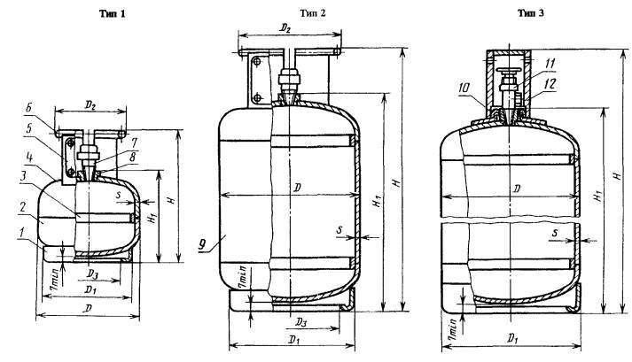

Илл. 3. Устройство баллонов объемом 5, 27 и 50 л:

1- башмак; 2- днище нижнее; 3- кольцо подкладное; 4- днище верхнее; 5- табличка; 6- воротник;
7- клапан; 8 – горловина; 9 – обечайка; 10 – кольцо горловины; 11- вентиль; 12 - колпак.

Физико-химические свойства природного газа и пропан-бутановой смеси
Для работы газового оборудования применяется баллонный или магистральный газ. Магистральный газ - природный газ (смесь из метана, этана, пропана и бутана), поступающий из магистрального газопровода Баллоны заполняют сжиженным газом, состоящим в основном из смеси пропана и бутана. В небольших количествах в баллонном газе содержатся изобутан и более тяжелые углеводороды.
Данные газы не имеют ни запаха, ни цвета. Чтобы возможно было распознать утечку по запаху, в газ добавляют другие вещества с сильным неприятным запахом
- одоранты (этилмеркаптан).
Свойства природного газа
Основным горючим компонентом природного газа является метан – CH4 (98 %), также в его состав входят гомологи метана – этан, пропан и бутан, иногда могут присутствовать углекислый газ, сероводород и гелий.

Метан представляет собой бесцветный, нетоксичный газ. Удельный вес метана равен 0,717 килограмм на нормальный метр кубический (0,717 кг/нм3). Высшая теплота сгорания метана составляет 9510 ккал/нм3. Низшая теплота сгорания метана равна 8570 ккал/нм3 (35880 кДж). Это явление обосновано тем, что часть теплоты теряется на преобразование воды в пар (скрытая теплота парообразования). Метан является удушающим газом, не отравляющим. Допустимое содержание газа, где могут работать монтажные бригады, строители должно быть не более 300 мг/м3. Метан в смеси с воздухом в диапазоне его содержания от 5 до 15% образует взрывоопасную смесь.
Физические характеристики природного газа:
- Плотность: от 0,69 до 0,84 кг/м3 относительно воздуха;
- Температура самовозгорания равна 923°F;
- Удельная теплота сгорания: 30-47 МДж/м3;
- Легче воздуха, в 1,8 раз, поэтому при утечке поднимается вверх.
Свойства пропан-бутана
Газы пропан (С3Н8) и бутан (С4Н10) содержатся в природных нефтяных газах и в самой нефти и выпадают в виде жидкости при ее переработке. Отличительной особенностью пропана и бутана является способность превращения в жидкость при понижении температуры или повышении давления. Пропан переходит в жидкое состояние при температуре +20°С под давлением 8,5 атм; бутан — под давлением 3,1 атм.; при этом резко уменьшается их объем. Так, например, 1000 л пропан- бутана после сжижения занимает объем всего около 4,0 литров, то есть почти в 250 раз меньше. Это свойство пропан-бутана представляет большое удобство для хранения, транспортировки и использования. Характеристика физических свойств газообразного пропана и бутана отражена в таблице 1.

Таблица 1

Характеристика физических свойств газообразного пропана и бутана

Показатели | Вещество | Количественная характеристика
Удельный вес газа при 0°С и 760 мм рт.ст. кг/м.куб. | (С3Н8) Пропан | 1,967
 | (С4Н10) Бутан | 2,598
Температура воспламенения в смеси с воздухом, °С | (С3Н8) Пропан | 510
 | (С4Н10) Бутан | 475
Температура воспламенения в смеси с кислородом, °С | (С3Н8) Пропан | 490
 | (С4Н10) Бутан | 460
Кол-во кислорода, необходимого для сгорания 1 м3 газа, м3 | (С3Н8) Пропан | 5,0
 | (С4Н10) Бутан | 6,5

Изменение объема жидкой фазы при нагревании
Пропан-бутановая смесь обладает большим коэффициентом объемного расширения жидкой фазы, который для пропана составляет 0,003, а для бутана — 0,002 на 1°С повышения температуры газа. Для сравнения: коэффициент объемного расширения пропана в 15 раз, а бутана — в 10 раз, больше, чем у воды. Техническими нормативами и регламентами устанавливается, что степень заполнения резервуаров и баллонов зависит от марки газа и разности его температур во время заполнения и при последующем хранении. Для резервуаров разность температур которых не превышает 40°С, степень заполнения принимается равной 85 %, при большей разности температур степень заполнения должна снижаться. Баллоны заполняются по массе в соответствие с указаниями «Правил устройства и безопасной эксплуатации сосудов, работающих под давлением». Максимальная допустимая температура нагрева баллона не должна превышать 45°С, при этом упругость паров бутана достигает 0,385 МПа, а пропана- 1,4-1,5 МПа. Баллоны должны предохраняться от нагрева солнечными лучами или другими источниками тепла.

Изменение объема газа при испарении.

При испарении 1 л сжиженного газа образуется около 250 л газообразного. Таким образом, даже незначительная утечка СУГ может быть очень опасной, так как объем газа при испарении увеличивается в 250 раз. Плотность газовой фазы в 1,5–2,0 раза больше плотности воздуха. Этим объясняется тот факт, что при утечках газ с трудом рассеивается в воздухе, особенно в закрытом помещении. Пары его могут накапливаться в естественных и искусственных углублениях, образуя взрывоопасную смесь.
Следовательно, при утечке данной газообразной смеси в помещениях дома, смесь сжиженного газа пропан-бутановой смеси будет опускаться вниз и концентрироваться над напольным покрытием помещений. При подобном обстоятельстве обнаружить самотек газа, ощущая его по характерному запаху в помещениях, практически не возможно.
Механизм образования газовоздушной смеси
В большинстве случаев причиной взрывов служило воспламенение газовоздушной смеси при утечке сжиженного газа из баллонов в результате их разрыва, связанного с возникновением избыточного давления при разнице температур от «минусовой» до «плюсовой» (при заносе с улицы в помещение) в результате ряда факторов, от неправильной заправки баллонов при низких температурах (при повышении температуры до нарушений правил хранения и эксплуатации (хранение в жилых помещениях, отогрев открытым огнем, подключение газового оборудования неквалифицированными лицами, использование баллонов, не прошедших техническое освидетельствование и испытания).
Явление самотека заключается в том, что при полностью ввернутом регулировочном винте газ поступает в рабочую камеру вследствие неплотного прилегания клапана к седлу. Самотек в редукторе при закрытом вентиле на горелке может привести к столь значительному повышению давления в рабочей камере, что при неисправном предохранительном клапане может порвать мембрану, сорвать крышку, вследствие чего образуется звук – хлопок.
Наиболее частыми причинами самотека газа являются:

  - попадание под клапан посторонних частиц — стружки, окалины и пр.;
  - неровная (покрытая коррозией) поверхность седла клапана;
  - неровная и пористая поверхность эбонитового уплотнения клапана;
  - проседание в гнезде эбонитового уплотнения или стального штифта;
  - поломка или усадка запорных пружин;
  - заедание редуцирующего клапана в направляющих;
  - возникновение избыточного давления при разнице температур от
«минусовой» до «плюсовой» (при заносе с улицы в помещение).

3. Требования пожарной безопасности при установке баллонов с
углеводородными газами

Согласно постановлению от 25 апреля 2012 года № 390 «О противопожарном режиме» утверждены Правила противопожарного режима в Российской Федерации:
«……46. Запрещается пользоваться неисправными газовыми приборами, а также устанавливать (размещать) мебель и другие горючие предметы и материалы на расстоянии менее 0,2 метра от бытовых газовых приборов по горизонтали и менее 0,7 метра – по вертикали (при нависании указанных предметов и материалов над бытовыми газовыми приборами).
- Запрещается хранение баллонов с горючими газами в индивидуальных жилых домах, квартирах и жилых комнатах, а также на кухнях, путях эвакуации, лестничных клетках, в цокольных этажах, в подвальных и чердачных помещениях, на балконах и лоджиях.

- 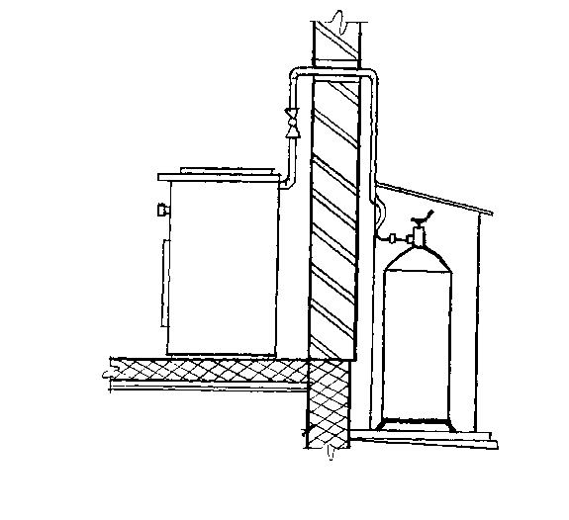Газовые баллоны для бытовых газовых приборов (в том числе кухонных плит, водогрейных котлов, газовых колонок), за исключением 1 баллона объемом не более 5 литров, подключенного к газовой плите заводского изготовления, располагаются вне зданий в пристройках (шкафах или под кожухами, закрывающими верхнюю часть баллонов и редуктор) из негорючих материалов у глухого простенка стены на расстоянии не менее 5 метров от входов в здание, цокольные и подвальные этажи (см. илл. № 4).

Илл. 4. Установка баллона со сжиженным газом вне дома

- Пристройки и шкафы для газовых баллонов должны запираться на замок и иметь жалюзи для проветривания, а также предупреждающие надписи "Огнеопасно. Газ".
- У входа в индивидуальные жилые дома, а также в помещения зданий и сооружений, в которых применяются газовые баллоны, размещается предупреждающий знак пожарной безопасности с надписью "Огнеопасно. Баллоны с газом".
- При использовании бытовых газовых приборов запрещается:

а) эксплуатация бытовых газовых приборов при утечке газа;

б) присоединение деталей газовой арматуры с помощью искрообразующего инструмента;
в) проверка герметичности соединений с помощью источников открытого пламени, в том числе спичек, зажигалок, свечей.
355. При хранении газа:

а) окна помещений, где хранятся баллоны с газом, закрашиваются белой краской или оборудуются солнцезащитными негорючими устройствами;
б) при хранении баллонов на открытых площадках сооружения, защищающие баллоны от осадков и солнечных лучей, выполняются из негорючих материалов;
в) баллоны с горючим газом должны храниться отдельно от баллонов с кислородом, сжатым воздухом, хлором, фтором и другими окислителями, а также от баллонов с токсичным газом;
г) размещение групповых баллонных установок допускается у глухих (не имеющих проемов) наружных стен зданий. Шкафы и будки, где размещаются баллоны, выполняются из негорючих материалов и имеют естественную вентиляцию, исключающую образование в них взрывоопасных смесей;
д) при хранении и транспортировании баллонов с кислородом нельзя допускать попадания масел (жиров) и соприкосновения арматуры баллона с промасленными материалами. При перекантовке баллонов с кислородом вручную не разрешается браться за клапаны;
е) в помещениях должны устанавливаться газоанализаторы для контроля за образованием взрывоопасных концентраций. При отсутствии газоанализаторов руководитель организации должен установить порядок отбора и контроля проб газовоздушной среды;

ж) при обнаружении утечки газа из баллонов они должны убираться из помещения склада в безопасное место;
з) на склад, где размещаются баллоны с горючим газом, не допускаются лица в обуви, подбитой металлическими гвоздями или подковами;
и) баллоны с горючим газом, имеющие башмаки, хранятся в вертикальном положении в специальных гнездах, клетях или других устройствах, исключающих их падение. Баллоны, не имеющие башмаков, хранятся в горизонтальном положении на рамах или стеллажах. Высота штабеля в этом случае не должна превышать 1,5 метра, а клапаны должны закрываться предохранительными колпаками и быть обращены в одну сторону;
к) хранение каких-либо других веществ, материалов и оборудования в помещениях складов с горючим газом не разрешается;
л) помещения складов с горючим газом обеспечиваются естественной вентиляцией….».

Литература

- Еременко Н. А., Геология нефти и газа, М., 1968.
- Мегорский Б.В. Методика установления причин пожаров от печного отопления. - М., Изд-во МКХ РСФСР, 1961.
- Осмотр места пожара: Методическое пособие / И. Д. Чешко, Н. В. Юн, В. Г. Плотников и др. - М.: ФГУ ВНИИПО, 2004.
- Смирнов И. В. Пожарная безопасность сельского дома.- М.: Росагропромиздат, 1988.
- Таубкин С.И. Пожар и взрыв, особенности их экспертизы.- М. ВНИИПО, 1999.
- Таубкин И. С., Прохоров Д. В. Анализ возможных причин разрушений баллонов для сжиженных углеводородных газов (СУГ)// Теория и практика судебной экспертизы. - 2010. - № 04.
- Чешко И.Д. Технические основы расследования пожаров.- М. ВНИИПО, 2002.
- Эксплуатация объектов котлонадзора. Справочник (Окончание).- М.: НПО ОБТ, 1996.
- Правила устройства и безопасной эксплуатации сосудов, работающих под давлением. Утверждено постановлением Госгортехнадзора России от 11.06.2003
№ 91.
- Правила противопожарного режима в Российской Федерации. Утверждено постановлением Правительства РФ от 25 апреля 2012 г. № 390.
- ГОСТ 15860-70. Баллоны стальные сварные для сжиженных газов на давление до 16 кгс/см2. Утвержден постановлением Комитета стандартов, мер и измерительных приборов при СМ СССР 15 апреля 1970 г.
- ГОСТ 15860-70*. Баллоны стальные сварные для сжиженных газов на давление до 16 кгс/см2. С изменениями № 1, № 2, утвержденными в сентябре 1972 г., в январе 1983.
- ГОСТ 15860-84. Баллоны стальные сварные для сжиженных углеводородных газов на давление до 1,6 МПа. Технические условия. Утвержден постановлением Государственного комитета СССР по стандартам 26 апреля 1984 г. № 1444. Срок действия с 01.07.85.

